软件开发设计文档

文档管理信息表
主题 | 学生成绩管理平台
版本 | 1.0
内容 | 关于学生成绩管理平台设计文档
关键字 | Python、flask、vue、pandas、模块
参考文档
创建时间 | 2017-12-6
创建人 | 刘爽
最新发布日期 | 2017-12-9

文档变更纪录
更改人 | 日期 | 更改内容
刘爽 | 2017-12-6 | 创建文件
宫佳良、李明赟 | 2017-12-7 ——2017-12-8 | 完成开发规划、总体设计、模块设计的部分内容
刘爽 | 2017-12-9 | 修改文件、格式修改

目 录

开发规划 1
开发人员 1
开发计划 1
开发环境和工具 1
开发规范 2
总体设计 3
概念术语描述 3
成绩等级 3
基本设计描述 3
系统总体逻辑结构图 3
系统部署结构图 4
主要界面流程描述 5
登陆界面 5
主界面 5
总成绩排名 6
单科排名成绩范围 6
学号查询 6
模块列表 7
接口规范 7
TeamProject .py 7
CreateCsv.py 8
CountmarkImpl.py 10

开发规划

开发人员

角 色 | 主要职责 | 负责模块 | 人员 | 备注
队长 | - 项目全面负责  - 项目设计  - 主要框架/模块编写  - 项目进度控制 | - 所有模块 | 刘爽
队员 | - 定义需求  - 产品监督  - 需求文档制作 | 无 | 宝港凯、宫佳良、郎项羽
队员 | - 定义需求  - 产品监督  - 需求ppt制作 | 无 | 李明赟、宋世平
队员 | - 定义需求  - 产品监督  - 设计文档制作 |  | 宫佳良、李明赟

开发计划
没有具体的开发计划，只有整个项目编码完成的时间段，各个文档制作和ppt制作的时间段。
开发内容 | 时间段
项目编码 | 2017.10.15——2017.10.22
需求分析 | 2017.11.15——2017.11.22
开发设计ppt | 2017.11.27——2017.12.04
开发设计文档 | 2017.12.04——2017.12.09

开发环境和工具

开发工具
工具 | 作用
Pycharm | 后台服务开发编辑器
WebStrom | 前台开发编辑器
Python | 后台开发语言
Pandas | 操作CSV文件
Flask | 后台api框架
Vue.js | 前台开发语言
Iview | 前台开发框架
Echat.js | 图标显示框架
Axios | 网络请求

开发规范
文档名称 | 位置
PEP8 | 后台Python编码规范
ES6 | 前台Vue.js编码规范

总体设计

概念术语描述

成绩等级
按照不同的成绩段对成绩进行分成及格、良好、优秀三个等级。

基本设计描述

- 后端：为学生成绩及成绩等级录入和学生成绩查询分别创建一个类。学生成绩及成绩等级录入单独运行生成原始文件作为数据文件。为学生成绩查询创建一个文件，将查询动作分别写入文件作为请求控制器。控制器负责整个网站运行的流程控制。
- 前端：分别创建相应的页面，向后台发出与页面相对应的查询动作控制器。

系统总体逻辑结构图
- 后台
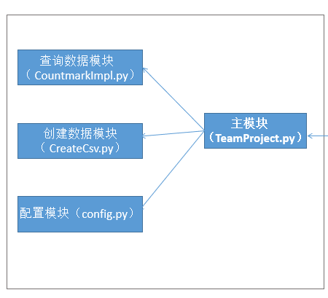
- 前台
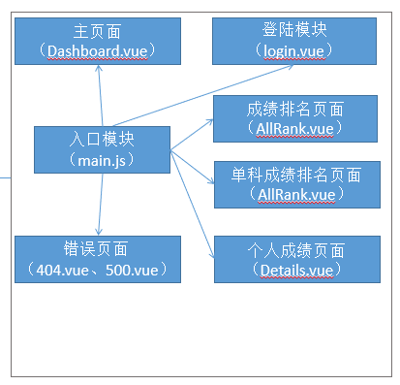

系统部署结构图

Web服务器

前台服务器
防火墙
内部客户机
内部客户机
VPN/
INTERNET
远程客户机
远程客户机
系统网络拓扑结构

Axios

主要界面流程描述

登陆界面


主界面
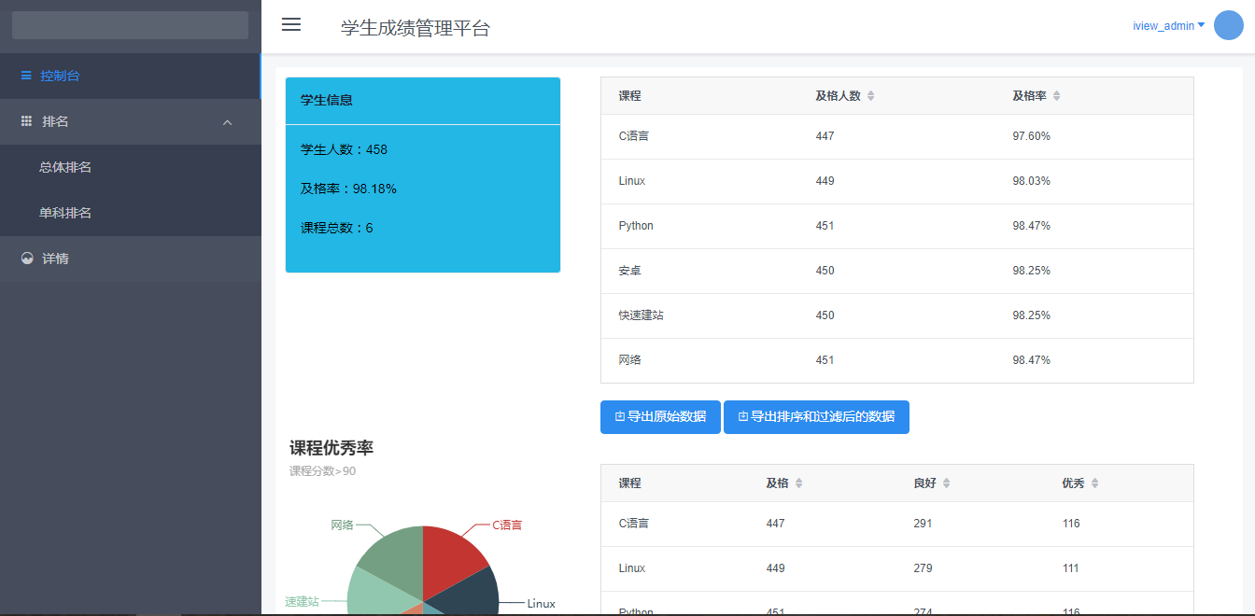

总成绩排名
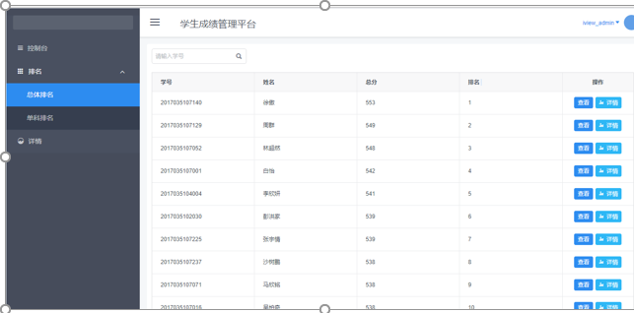

单科排名成绩范围
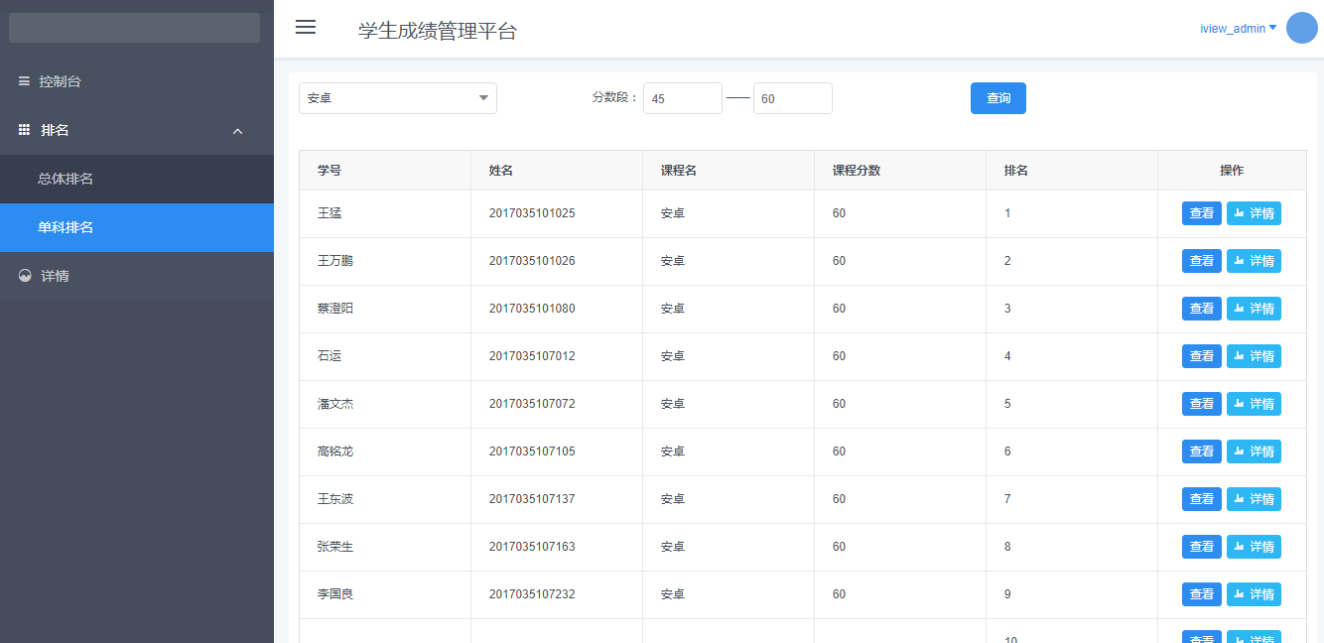

学号查询
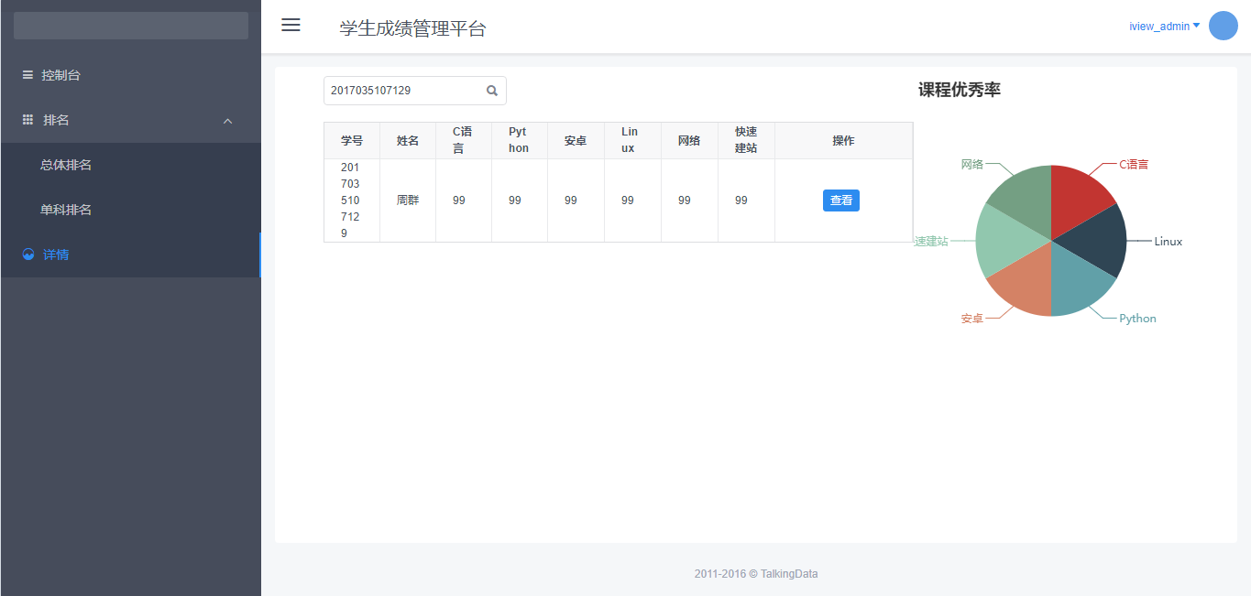

模块列表
- 后台
模块名称(英文) | 功能 | 备注
TeamProject.py | 后台主模块，API请求入口
CountmarkImpl.py | 查询数据模块
CreateCsv.py | 创建源数据文件
Config.py | 后台配置文件 | 配置Csv文件路径
- 前台
模块名称(英文) | 功能 | 备注
Main.js | 前台主模块，前台入口文件
404.vue、500.vue | 请求错误页面
Dashboard.vue | 主页面
Login.vue | 登陆界面
AllRank.vue | 学生总成绩排名页面
OneRank.vue | 单科成绩排名
Details.vue | 个人成绩详情

接口规范

TeamProject .py
- 描述
该模块是前台请求后台数据的入口文件，将各种数据操作封装成API返回json数据供前台使用
- 代码实现
from flask import Flask, json, jsonify, request
from flask_cors import CORS
from impl.CountmarkImpl import Countmark
import pandas as pd
import numpy as np

app = Flask(__name__)
CORS(app, supports_credentials=True)
count = Countmark()

@app.route('/api/getInfo')
def getInfo():
studentInfo = count.getInfo()
return json.dumps(studentInfo)

@app.route('/api/getCourseInfo')
def getCourseInfo():
coursesInfo = count.showGrade()
return json.dumps(coursesInfo)

@app.route('/api/getAllRank')
def getAllRank():
allRank = count.getRanking()
return json.dumps(allRank)

@app.route('/api/selectRank')
def SelectRank():
subjectName = request.args.get('q')
selectRank = count.getOneRanking(subjectName)
return json.dumps(selectRank)

@app.route('/api/getDetail')
def getDetail():
studentId = request.args.get('q')
detail = count.search(int(studentId))
return json.dumps(detail)

@app.route('/api/getRegion')
def getRegion():
startScore = request.args.get('startScore')
endScore = request.args.get('endScore')
subject = request.args.get('subject')
result = count.getRegion(startScore, endScore, subject)
return json.dumps(result)

if __name__ == '__main__':
app.run(debug=True)

CreateCsv.py
- 描述
该模块使用Pandas操作excl文件将2017级计算机系所有通学生的学号和姓名提取，再添加学科和成绩字段随机生成各个学科的成绩。
- 代码实现
# _*_coding:utf-8_*_

# 创建两个csv文件(第一个CSV文件包括学号,姓名,科目,成绩信息（studentInfo）,第二个CSV文件包括科目,及格成绩,优等成绩,良等成绩(coursesInfo))

import pandas as pd
import numpy as np
import time, datetime, random, os, config

# from impl import config

class CreateCsv:
def __init__(self):
self.course = ['C语言', 'Python', '安卓', '快速建站', 'Linux', '网络']
self.courLength = len(self.course)
self.dataPath = config.PATH + '\database\\'

def studentInfo(self, studentInfo):
studentDf = pd.DataFrame({
'studentId': np.array([studentInfo[1]] * self.courLength),
'name': np.array([studentInfo[0]] * self.courLength),
'subject': np.array(self.course),
'score': np.array(
[self.randomMark() for i in range(self.courLength)]),
})
fileName = self.dataPath + 'studentInfo1.csv'
if os.path.exists(fileName): # 存在
header = False
else:
header = True
studentDf.to_csv(self.dataPath + 'studentInfo1.csv', sep=',', encoding='utf-8', header=header, index=False,
mode='a+')

def coursesInfo(self):
coursesDf = pd.DataFrame({
'subject': np.array(self.course),
'passingScore': 60,
'goodScore': 75,
'excellentScore': 90
})
coursesDf.to_csv(self.dataPath + 'coursesInfo.csv', sep=',', encoding='utf-8', header=True, index=False)

def createStudentId(self):
today = datetime.date.today()
year = today.year
month = today.month
day = today.day
if len(str(day)) < 2:
day = '0' + str(day)
timeStamp = time.time()
suffix = str(timeStamp)[-5:-1]
return str(year) + str(month) + day + str(suffix)

def randomMark(self):
return random.randint(60, 100)

def getStudentName(self):
nameDf = pd.read_excel(self.dataPath + 'source.xls')
tupleData = nameDf[['学号', '姓名']]
studentInfo = []
for index, row in tupleData.iterrows():
tupleList = (row['学号'], row['姓名'])
studentInfo.append(tupleList)
return studentInfo

if __name__ == '__main__':
createcsv = CreateCsv()
studentInfo = createcsv.getStudentName()
for i in studentInfo:
createcsv.studentInfo(i)
# createcsv.getStudentName()

CountmarkImpl.py
- 描述
该模块使用Pandas操作csv文件，实现各个接口的功能。
- 代码实现
# _*_coding:utf-8_*_

import pandas as pd
import config

class Countmark:
def __init__(self):
self.dataPath = config.PATH + '\database\\'
self.file = self.dataPath + 'studentInfo.csv'
self.coursesFile = self.dataPath + 'coursesInfo.csv'
self.df = pd.read_csv(self.file, encoding='utf-8', dtype="str")
self.coursesDf = pd.read_csv(self.coursesFile, encoding='utf-8', dtype="str")

# 统计信息
def getInfo(self):
countDf = self.df.groupby(['studentId', 'name']).sum()
allStudent = len(countDf) # 总人数

# 及格总数
passDf = self.df[self.df.score >= '60']
passRate = len(passDf) / (allStudent * 6)

result = []
# 课程信息
dict = {}
allDict = {}
subjectDf = self.df.groupby(['subject']).sum()
for i in subjectDf.index:
oneDf = self.df[self.df.subject == i]
onePassDf = oneDf[oneDf.score >= '60']
detilTuple = (len(onePassDf), '%.2f%%' % ((len(onePassDf) / allStudent) * 100))
dict[i] = detilTuple
allDict['allStudent'] = allStudent
allDict['passRate'] = '%.2f%%' % ((len(passDf) / (allStudent * 6)) * 100)
allDict['detail'] = dict
result.append(allDict)
return allDict

# 计算学生的总成绩并进行排名
def getRanking(self):
df = pd.read_csv(self.file)
countDf = df.groupby(['studentId', 'name']).sum()
sortCountDf = countDf.sort_values(['score'], ascending=False) # 按顺序从大到小

result = []

for index, row in sortCountDf.iterrows():
tupleResult = (index[0], index[1], str(row['score']))
result.append(tupleResult)
return result

# 根据用户选择的科目进行单科排名
def getOneRanking(self, subjectName):
countDf = self.df[self.df.subject == subjectName]
sortCountDf = countDf.sort_values(['score'], ascending=False)

result = []

for index, row in sortCountDf.iterrows():
tupleResult = (row['name'], row['studentId'], row['subject'], row['score'])
result.append(tupleResult)
return result

# 统计某一分段的学生数量(单科或总成绩,分段由用户输入)
def getRegion(self, startScore, endScore, subject=None):
result = []
if subject is None: # 没有选择科目，默认总成绩
totalScore = self.df.groupby(['studentId', 'name']).sum()
conditionDf = totalScore[
(totalScore.score >= startScore) & (totalScore.score <= endScore)
]
for index, row in conditionDf.iterrows():
tupleResult = (index[0], index[1], row['score'])
result.append(tupleResult)
else:
conditionDf = self.df[
(self.df.score >= startScore) & (self.df.score <= endScore) & (self.df.subject == subject)
]
for index, row in conditionDf.iterrows():
tupleResult = (row['name'], row['studentId'], row['subject'], row['score'])
result.append(tupleResult)
# 统计人数
studentNum = len(conditionDf)
result.append(studentNum)

return result

# 用户可以输入学号来查询该学生的成绩信息及总成绩和单科成绩的排名
def search(self, studentId):
"""
dict = {
'studentId' : 2017035101018,
'name' : 刘爽,
'totalScore' : 550,
'totalRanking' : 2,
'detailScore' : {
'C语言': (88, 1),
'Python': (88, 1),
'安卓': (88, 1),
'快速建站': (88, 1),
'Linux': (88, 1),
'网络': (88,1)
}
}
"""
df = pd.read_csv(self.file)
result = []
dict = {}
# 总成绩
totalScore = df.groupby(['studentId', 'name']).sum()
sortTotalScore = totalScore.sort_values(['score'], ascending=False)
a = 0
for index, item in sortTotalScore.iterrows():
a += 1
if index[0] == studentId:
dict['studentId'] = studentId
dict['name'] = index[1]
dict['totalScore'] = str(item['score'])
dict['totalRanking'] = a

# 所有科目
detailScore = {}
allSubject = self.df.groupby(['subject']).sum()
for index, item in allSubject.iterrows():
oneSubjectScore = self.df[self.df.subject == index]
sortOneScore = oneSubjectScore.sort_values(['score'], ascending=False)
i = 0
for id in sortOneScore['studentId']:
i += 1
if id == str(studentId):
oneSubjectTuple = (sortOneScore['score'].values[0], i)
detailScore[sortOneScore['subject'].values[0]] = oneSubjectTuple
dict['detailScore'] = detailScore
result.append(dict)
return result

# 以上所有查到的信息,都显示科目的成绩等级
def showGrade(self):
countDf = self.df.groupby(['studentId', 'name']).sum()
allStudent = len(countDf) # 总人数
result = []
# 课程信息

allDict = {}
subjectDf = self.df.groupby(['subject']).sum()
grade = ['60', '75', '90']
for i in subjectDf.index:
dict = {}
oneDf = self.df[self.df.subject == i]
for j in grade:
onePassDf = oneDf[oneDf.score >= j]
detilTuple = (len(onePassDf), len(onePassDf) / allStudent)
dict[j] = detilTuple
allDict[i] = dict
result.append(allDict)
return allDict

